**Безопасность в сети интернет.**

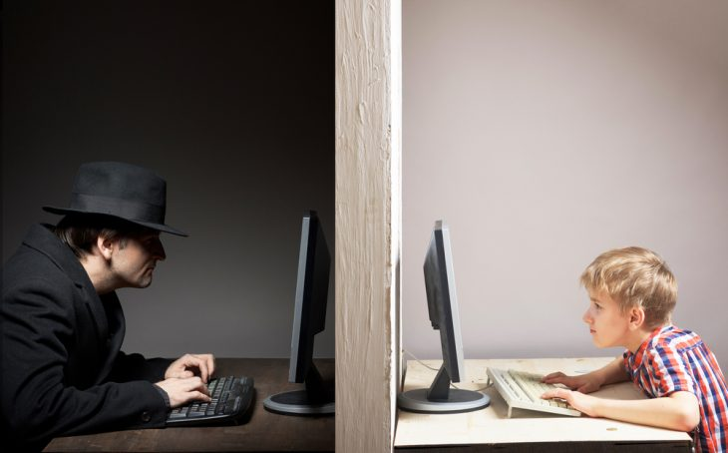**Рекомендации школьникам.**

1. Не переходи по сомнительным ссылкам. Не загружай файлы из сообщений от неизвестного адресата.
2. Не отправляй сообщения с телефона, если этого просит сайт. При сомнениях обратись к родителям.
3. Старайся не указывать слишком много личной информации, не пиши нигде точный адрес.
4. Сохраняй дистанцию в общении с незнакомыми людьми, не торопись раскрывать всю информацию о себе.
5. Будь дружелюбным и уважительным. Не размещай агрессивные и запрещенные материалы (какие – обсуждается с родителями).
6. Если что-то напугало или встревожило при работе в интернете – расскажи взрослым, знакомым.
7. Сообщи родителям, если кто-то незнакомый хочет лично встретиться с тобой. Если поступают намеки сексуального характера – немедленно прекрати общение и расскажи родителям.
8. Будь внимателен и осторожен, если кто-то из интернета делает тебе подарки, старается отлучить от семьи, настраивает против реальных знакомых и хочет стать твоим лучшим другом.
9. Напомни родителям об установке антивируса.
10. Не сообщай данные карт родителей, паспортов и других документов.
11. Помни, что не вся информация в интернете правдивая. Не поленись перепроверить ее с помощью другого поиска, книг или родителей.
12. Покупки через интернет обсуждай с родителями.
13. Если от какого-то знакомого пришло странное письмо, например, с просьбой одолжить денег, позвони знакомому и уточни информацию. Мошенники иногда взламывают страницы и представляются другими именами.

**Безопасность в сети интернет.**

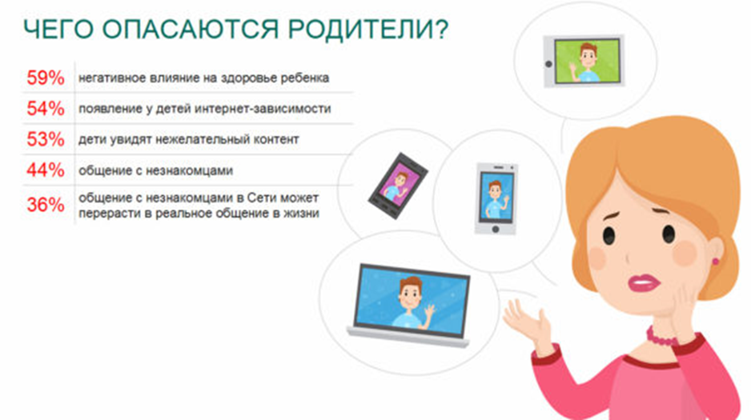**Рекомендации родителям:**

**Как обезопасить ребенка?**

На компьютере всегда можно установить функцию родительского контроля (ограничение поиска информации и посещения сайтов). Но кроме этого полезно поговорить с ребенком об особенностях пользования интернетом:

* Предупредите о возможных опасностях, о том, что нельзя верить розыгрышам и выигрышам. О странной и сомнительной информации нужно спрашивать у родителей и рассказывать о подозрительных сообщениях.
* Интересуйтесь жизнью ребенка в интернете и его друзьями, особенно когда ребенок хочет встретиться с кем-то из сети.
* Будьте современными и мобильными, осведомленными в вопросах интернета и жизнедеятельности ребенка.
* Необходимо оставить идею строгих запретов и наоборот показать положительное отношение к интернету. Нужно культивировать и придавать значение его преимуществам. Сами покажите полезные и интересные сайты.
* в виде рекламы появляются даже на детских и безопасных сайтах.
* связь интернета и реальной жизни: одно легко переходит в другое.
* С подростками поговорите на тему полового взросления и сами покажите полезные сайты о здоровье и сексуальности.
* Помните о правиле «все, что однажды попало в интернет – остается там навсегда» и расскажите об этом ребенку.
* Изучите сами сетевой этикет и познакомьте с ним ребенка. Например, крупный шрифт – крик, сообщение без смайла – серьезный разговор (но не для всех).
* Настройте на компьютерах блокировку всплывающих окон (это есть в настройках браузера).
* Поговорите о культуре в интернете. Объясните, что там нельзя сквернословить, оскорблять кого-то.
* Обозначьте: Не бывает неожиданных выигрышей, подарков, наследства, особенно в интернете. Не переходи по этим ссылкам. Спросите у родителей.
* Соблюдай возрастные ограничения.

Очевидно, что нельзя предугадать, какие именно сайты посетит ребенок и какую информацию он там найдет. И конечно, кто-нибудь да нарушит запреты или проигнорирует рекомендации. Соответственно, не считая установки фильтров на компьютеры, вариант один – общаться с ребенком. При доверительных отношениях он сам захочет рассказать о том, с кем общается, какую информацию видел, кто ему писал и так далее.